Rapport från MX kommittén:

Göta MS Crosskommitté har under 2025 inte riktigt arbetat utifrån målbilden som mx kommittén fastställde hösten 2024.
Undertecknad klev in i rollen som MX-ansvarig efter Marcus Marteliusson och här visste vi alla redan från början att det var stora skor att fylla utifrån Marcus långa erfarenhet och engagemang för Göta MS och Svemo, Östra distriktet mm.

Marcus har haft en tydlig riktning med MX-verksamheten framgent under många år med ett fantastiskt ledarskap. Här kan väl med lite distans till skifte av Mx-ansvarig erkännas att överlämningen mellan frånträdande och tillträdande Mx-ansvarig kanske kunnat genomföras lite bättre och det är erfarenheter vi tar med oss för framtida överlämning.
Det började för mig som Mx-ansvarig med att fort behöva sätta sig in i verksamheten, knyta kontakter internt inom föreningen samt inom Svemo och östra distriktet då ett stort arrangemang med USM/MXSM stod för dörren och med noll erfarenhet i detta så blev det en utmanade men rolig prövning.

Målbilden 2025 var:

- Ny startgrind
- Arrangera USM & MXSM 30-31/8
- Ta medalj i lag-SM
- Flera medlemmar, barn och ungdomar
- Genomföra två organiserade träningar i veckan.
- Delta med tre lag i östra mx serien
- Genomföra ett km i motocross.
- Erbjuda 2st uppkörningstillfällen. Ett i sommar. Ett på hösten
- Fortsätta förvalta motorområdet.
- Stötta renovering och tillbyggnationer av motorområdet och klubbhuset.

Organiserad träning

Vår målbild i 2025 var att utbilda nya medlemmar mot guldhjälmens utbildningsplan och genomföra 1 organiserad träning per vecka för övriga förare.

Måndagar vigdes åt crosskolan. Tommy Axelsson och Johan Andersson tillsammans med juniora förare har bedrivit crosskoleverksamheten på ett fint sätt och med lagom nivå till att det skall vara kul och inget annat!
Vi har haft en stadig löpande närvaro på ca 20 st barn och ungdomar på totalt 33 inskrivna i crosskolan under 2025.

Tisdagar var tänkt till övriga aktiva och här har det varit låg närvaro med max en handfull förare närvarande. Bobby Bodin, Olle Sundberg samt Funseth har stöttat med att driva det som en organiserad träning. Nya tag behövs för att skapa kvalitét och framåtdrift i tisdagsträningarna.

Utbildning

Under 2025 har inga funktionärer eller tränare utbildats inom motocrossen. Ingen medlem har visat intresse. Viktigt att här utbilda både tävlingsledare och tränare nivå 1 så vi kan fortsätta bedriva vår verksamhet med kvalitet på träningar samt att vi har funktionärer för att kunna arrangera tävlingar. Undertecknad har som ambition att själv utbilda sig till tävlingsledare motocross

Ny startgrind 2025

Diskussion om ny startgrind har pågått en längre tid inom mx-sektionen innan undertecknad klev in i rollen och beslut har fattats i styrelsen om detta. Styrelsen har sagt ja till att investera i en ny startgrind med rastergaller utifrån att en sponsor skulle gå in med betydande belopp för att bygga en ny startgrind. Arbetet skulle påbörjas direkt efter MXSM 2025 och färdigställas under första halvan av 2026, dock så drog mx-ansvarig här i handbromsen tillsammans med styrelsen då vi har utmaningar med att få ihop arbetskraft till att genomföra ett så stort arbete. Vi behöver fler medlemmar som går in och tar ett större ansvar i Mx-kommittén för att driva projekt av denna storlek.

Läger & Klubbmästerskap
Inga läger eller klubbmästerskap arrangerades heller under 2025 likt som det var under 2024. Intresset finns från förare och medlemmar att delta, men inte intresset till att arrangera.

Östra Mx Serien 2025

Nedan förare hur de representerat de olika divisionerna under 2025.

Laguppställning div 1: Laguppställning div 2: Laguppställning div 3:

Danne Karlsson Christer Huss Hampus Sörlin
Niklas Nippet Pettersson Matilda Huss Eliaz Engberg
Linus Grelsson Patrik Ekström Melvin Hedberg
Sebastian Sundman Neo Svensson Erik Axelsson
Hampus Lindgren Liam Dafors Lucas Thorsén
Neo Svensson Liam Hedung Joacim Johansson
Erik Axelsson Sofia Grelsson
Anton Klingberg
Melvin Hedberg
Joacim Johansson
Hampus Lindgren
Resultat
Div.1: Guld
Div.2: Guld
Div.3: Brons

Grymma prestationer över hela Östra Mx säsongen. Laget drog på sig några skador vid deltävlingen i Uppsala inför sommaruppehållet i Östra serien.

Slutställning Div 1, 2, 3 på nästa sida….

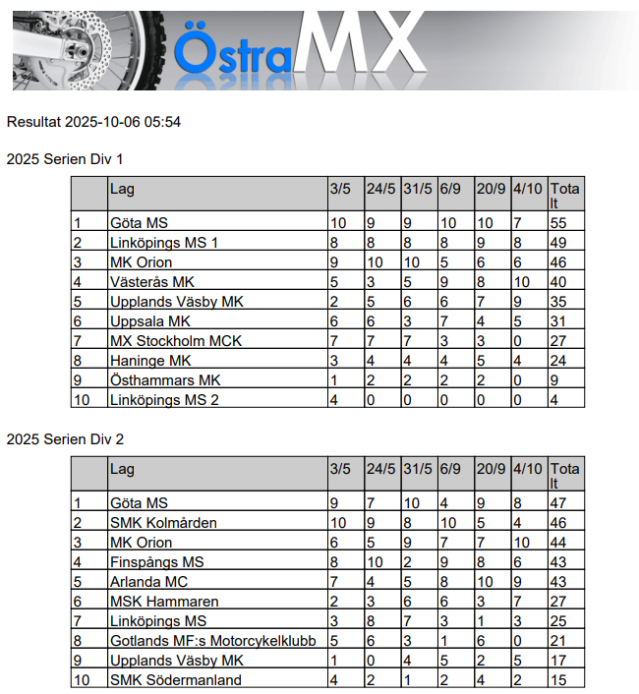

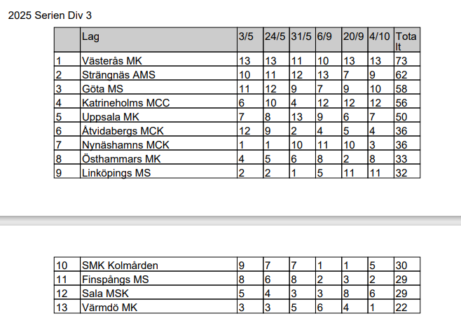

USM & MXSM 30-31/8

Frågan togs upp i Mx-kommittén november 2024 om vi skulle arrangera USM/MXSM även 2025. Vi landade medvetna om risken i beslutet kopplat till ideella krafter att ändå söka arrangemanget. Göta MS fyller ju bara 75 år en gång och arrangemang av SM i både Motocross & Enduro ett jubileumsår var för svårt att motstå. Samtidigt så har vi ett flertal ungdomar på väg uppåt som elitsatsar och vi har redan ett gäng väl etablerade förare i MX1, MX2 samt MX-Women. Dessa förtjänar att köra statustävlingar på hemmabanan inför vänner, familj, sponsorer, klubbmedlemmar och inte minst crosskolan.
Vi arrangerade USM/MXSM för andra året i rad, detta år 3 veckor senare än i 2024, allt för möjligheten till att få loss mer ideella krafter till arrangemanget. Av erfarenhet från 2024 då tävlingshelgen krockade med huvudsemestern för många och det var svårt med arbetskraft.
Vis av erfarenhet så vet vi att vi som förening kan leverera arrangemang av toppklass när vi väl gör det och 2025 var inget undantag. Svemo var lyriska över vårt arrangemang och i samband med avstämningsmöte efter söndagens tävlingar så uppmanades vi av Svemo att söka värdskap även för 2026-års SM serie.
Att arrangera en tävlingshelg med USM/MXSM kräver ca 150 funktionärer över 2 dagar och funktionärer till själva tävlingsdagarna löser sig som oftast. Största utmaningen vi har för fortsatta arrangemang är att det krävs arbetskraft för att utföra preparering av bana, depå, spolplattor, parkering, klippa grönytor, el, kiosk mm.
Sponsorer och samarbetspartners är en förutsättning ekonomiskt för att vi ska kunna arrangera tävlingar med nationell status. Vi må vara tacksamma för de samarbetspartners vi har haft inför/under arrangemanget, utan dem och er medlemmar ingen tävling!
Ekonomiskt så genererade USM/MXSM ca 100 tkr i vinst efter tävlingens bokslut. Lägre än förväntat men med tanke på att vi var väldigt sena med sponsringsbiten för tävlingen 2025 så hade vi lägre sponsorintäkter mot året innan.
USM 85 & 125cc U17

Billy Bodin samt Oskar Norén var våra representanter i U85 klassen.
Billy kvalade in på en 10:e plats under tidskvalet inför dagens kommande heat. I heat 1 rullade Billy in på en fin 6:e placering och i heat 2 så gick han i mål på 11:e plats och slutade 7:a totalt för dagen, hatten av för det!
Oskar Norén satte 26:e snabbaste kvaltid för dagen och i heat 1 slutade Oskar på 24:e plats. I heat 2 blev det en 25:e plats vilket gav en 28:e plats i totalen för dagen.

125cc U17

Erik Axelsson var ensam förare i startfältet som representerade Göta MS i 125 U17. Erik kvalade in på en får vi säga fin 19:e plats i tidskvalet med tanke på att det var återkomst från en fotskada han ådrog sig på seriecrossen i Uppsala under maj månad så det var inte så många timmar på hojen inför tävlingen på hemmaplan.
I heat 1 så blev det en 13:e placering och i heat 2 så rullade Erik in på 20:e plats vilket även gav en total 20:e plats totalt i tävlingen.

MXSM Göta MS (MX1, MX2 & MXW)

MX1

- Niklas Nippet Pettersson
- Linus Grelsson
- Liam Dafors

3 st förare till start i MX1 klassen – Tyvärr saknades Danne Karlsson till hemmatävlingen då han av personliga skäl några veckor innan hemmatävlingen valde att avbryta sitt kontrakt med teamet han körde för.
Våra förare för dagen såg avslappnade men väldigt taggade ut för dagens uppgift på hemmabanan.
Både Nippet och Grelsson satte 5:e bästa tid i sina respektive tidskval vilket gav dom en 9:e respektive 10:e placering på grindlistan inför heaten. Liam Dafors kvalade in på en 21:a plats i sitt tidskval och blev med det 2:a reserv för dagen.
I heat 1 så rullade Nippet in på en 7:e plats och Grelsson på en 9:e plats efter fina körningar. I heat 2 så var det en liten omkastning de två emellan i resultatlistan och Grelsson gick i mål på en 10:e plats och Nippet placerade sig på en 12:e plats.
Totalt för dagen så kunde den summeras med Nippet på en totalt 9:e plats och Grelsson på en 10:e plats.

Danne slutar på en 6:e plats totalt i MX1 SM 2025 utan att köra de två sista deltävlingarna.
Linus slutar på en 9:e plats totalt i MX1 SM 2025.
Nippet slutar på en 10:e plats totalt i MX1 SM 2025 som visar sig bli slutet på motocrosskarriären (för denna gång) med siktet inställt på enduro framöver.

MX2

- Hampus Lindgren
- Sebastian Sundman

2 st förare till start i MX2 klassen.
Hampus Lindgren satte en fin kvaltid och kvalade in på en 8:e plats i kvalheat 1 för dagen. Sebastian Sundman slog till med fin 5:e bästa kvaltid i kvalheat 2 för dagen.
I heat 1 för dagen så körde Hampus in på en 20:e plats och Sundman på plats 25. I heat 2 för dagen så bättrade Sundman på sig med 10 placeringar och slutade på 15:e plats. Hampus krigade till sig precis bakom Sundman med en 16:e plats. Totalt för dagen så slutade Sundman på en 20:e plats och Hampus på 21:a plats totalt för dagen.

och Sebastian Sundman representerade Göta MS på hemmabanan i MX2 klassen. Matilda Huss gjorde ett gästspel i MX2 under Västerås deltävling och satte 17:e bästa tid i sitt tidskval och hamnade på 29:e plats i både heat 1 & 2 för dagen.

Slutresultatet för MXSM -25 för våra MX 2 förare:
- Sebbe 16:e plats
- Hampus 49:e plats
- Neo Svensson 62:a plats

MXW

- Matilda Huss
- Emmie Norén
- Sofia Grelsson

3 förare till start i MX-Women på hemmaplan – Kul!
Matilda Huss satte 2:a bästa kvaltid i tidskvalet, därefter så kvalade Emmie in på en 12:e plats och Sofia på en 13:e plats i tidskvalet.
Matilda tar andra platsen i första heatet och 4:e platsen i heat 2.
Emmie Norén kör in sig på plats 20 i heat 1 och förbättrar sig till att ta en 13:e placering i heat 2 för dagen.
Sofia Grelsson kör till sig en 10:e placering i heat 1 för dagen och avslutar i heat 2 med en 15:e placering.

Matilda slutar på pallen med en 3:e plats totalt på hemmatävlingen – Respekt till Matilda som är så framstående i både Motocross & enduro på nationell nivå år efter år!
Sofia slutar för dagen på en 12:e plats totalt.
Emmie Norén slutar för dagen på en total 16:e plats.

Slutresultatet för MXSM -25 för våra MX-Women förare:
- Matilda Huss 2:a plats, SM-silver
- Emmie Norén 27:e plats
- Sofia Grelsson 29:plats

Slutsatsen av att arrangera MXSM

Vi är jätteduktiga på att arrangera tävlingar, det är sen gammalt. Vi har en uppskattad och teknisk bana, vi har erfarna medlemmar. Vi har skapat en SM helg även i 2025, detta för 9 st hemma-förare + fans, sposorer, publik och inte minst för crosskolan. Dock 4 st förare färre än mot 2024.
Slutsatsen är att det är värt vart enda öre att vara arrangör för MXSM, kanske inte före och direkt inför men efter avslutat arrangemang så kommer lovorden från både förare och Svemo och det är det som ger momentum till att kämpa på med detta.
Däremot är vi generellt för få som hjälper till med att få tävlingsarrangemang att gå runt med de ideella arbetsinsatser som krävs. Vi är väldigt få som gör väldigt mycket. Det gör vi för att ni som förare och anhöriga ska lyckas i era satsningar, tävla på hemmabana mm. Det borde vara fler som delar på bördorna, framför allt i allt arbete som krävs inför en tävling, att driva runt en tävling kräver mer än funktionärer på självaste tävlingsdagen.

Slutord -25

Vi som klubb gör ett fantastiskt arbete, detta om man mäter arbetet i arrangemang av tävlingar. Vi driver idag organiserade träningar och får förare från andra klubbar att flytta över till oss. Då står vi ganska högt bland övriga klubbar i östra distriktet.

Men om man mäter i tillväxt och engagemang så blir resultatet ett annat. Tillväxt av tränare, tävlingsfunktionärer och tävlingsledare. Vi saknar engagemang att få till träningsläger. Vi saknar fortfarande engagemang att arrangera klubbmästerskap och vi saknar vilja/förståelse att träna tillsammans. Viljan och- eller förståelsen saknas hos flertalet av våra aktiva förare och anhöriga för det idella arbetet som krävs för att arrangera ett mästerskap, vanlig nationell tävling eller bara att hålla motorområdet öppet på helger. Utan gemenskap och förståelse för vad var och en bidrar till så kommer aktiviteterna att minska, tillväxten blir mindre och mindre och där vill vi inte vara.

Det ideella engagemanget behöver överlag bli bättre för att skapa samverkan och bygga gemenskap med högre framåtdrift. Samverkan och gemenskap är framgångsfaktorn för en fortsatt driftig MX-verksamhet i klubben.

Mx Ansvarig Göta MS
Stefan Jansson

